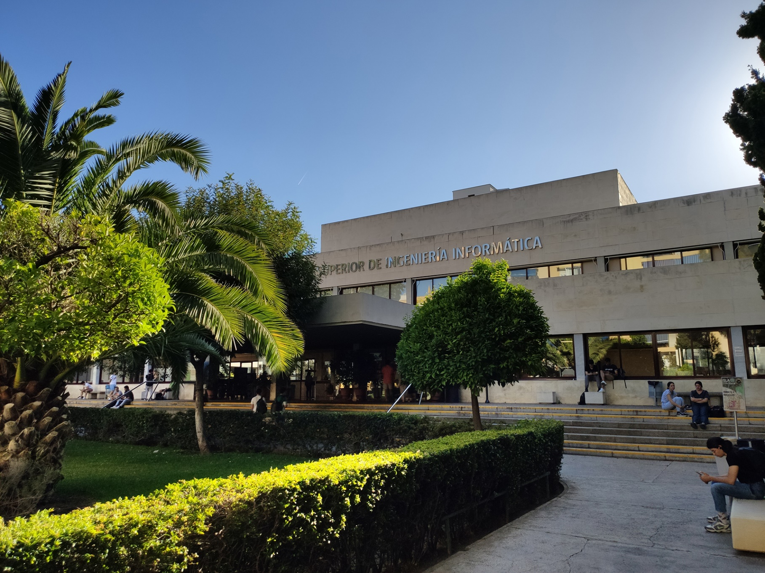

|  |
| --- |
| Analysis Report |
| Miembros:   1. Antonio José López Cubiles   (antlopcub@alum.us.es) |
| 01-05-2023  Grupo: C1.02.10  Repositorio: https://github.com/jescarcon/Acme-L3-D01-23.1 |



Tabla de Contenidos

Resumen Ejecutivo 3

Historial de Versiones 4

Introducción 5

Contenidos 6

Conclusiones 6

Bibliografía 7

# Resumen Ejecutivo

En este reporte encontrará información relativa al tercer. El documento refleja los análisis realizados, su contenido, y un enlace al foro donde un professor nos haya ayudado si hubiera sido necesaria ayuda externa.

# Historial de Versiones

|  |  |  |
| --- | --- | --- |
| Versión | Fecha | Descripción de los Cambios |
| 1.0 | 01/05/2023 | Creación del documento |

# Introducción

En este report vamos a describir el análisis y decisiones que he hecho en el proceso de encontrar una solución a los problemas propuestos en el entregable 4. Hemos decidido analizar solo los requerimientos referentes al código, pues no consideramos que los requisitos de documentación precisen de análisis.

# Contenidos

Analysis of Requirement #19:

Enunciado:

“19) Produce a test suite for Requirements #14 and #15.”

Tras leer el enunciado, he concluido que debía elaborar una batería de tests funcionales destinados a probar todo lo realizado en el entregable 3, respecto a las operaciones de students en workbooks, las operaciones de students en enrolments. Para ello deberán diseñarse tests formales con casos positivos, negativos y de hacking, procurando así realizar operaciones con roles con permisos, hacer operaciones con datos erróneos, y hacer operaciones con roles que no tienen los permisos necesarios.

Analysis of Requirement #20:

Enunciado:

“20) Produce assorted testing data for your test suite.”

Tras leer el enunciado, he comprendido que tenía que crear los datos necesarios para ejecutar los tests que se han mencionado en el análisis del enunciado del ejercicio 19, incluyendo los resultados esperados de cada test.

# Conclusiones

Al ser pocos apartados los de este entregable 4, y ser muy directos, no ha sido difícil analizar lo que se pedía en cada uno de los ejercicios, especialmente teniendo presente el material de teoría de la asignatura.

# Bibliografía

Intencionalmente en blanco.